 | 愛的練習曲：大學生的性別學分與親密關係必修課
時間：2026-03-13 ~ 2026-05-22
地點：圖書館U201教室
一、目的
為協助身心障礙學生建立正確性別觀念、學習健康親密關係互動模式，並提升自我保護與法律意識，本中心辦理《愛的練習曲：大學生的性別學分與親密關係必修課》小團體工作坊。課程透過互動討論、情境演練與桌遊體驗等方式，引導學生認識性別多元、學習人際界線與情緒調適，進一步培養尊重他人與保護自己的能力，建立安全且健康的人際互動模式。

二、課程對象
本校身心障礙學生

三、授課教師
曾渼津老師

四、授課時間及地點
3/13、3/27、4/10、5/15、5/22 每週五 13:30–16:30
圖書館U201

五、課程內容與活動執行
(一) 活動內容
本課程共規劃五次主題課程，透過循序漸進的方式，引導學生從認識性別到理解親密關係互動與法律觀念。
第1週｜桌遊破冰 × 性別認知初探
透過桌遊「賽可斯」進行互動與破冰，協助學生建立團體信任與安全感，並藉由遊戲討論性別與性相關知識，提升學生對性別議題的認識與表達能力。
第2週｜性別光譜 × 身體自主
介紹性別四大面向與性別光譜概念，帶領學生理解多元性別差異，並學習身體自主、界線建立及正確性知識，建立尊重與理解的態度。
第3週｜關係升級怎麼走？
透過情境討論與互動練習，引導學生了解人際與親密關係中的界線拿捏，包括交友、聊天、送禮、告白等互動方式，協助學生建立合宜的人際互動概念。
第4週｜被拒絕怎麼辦？
課程帶領學生學習辨識社交訊號、理解「積極同意」的重要性，並練習面對被拒絕時的情緒調適與自我照顧能力，建立尊重他人的態度。
第5週｜大學生一定要懂的性別法律
介紹家庭暴力防治法、性別平等教育法、性騷擾防治法及跟蹤騷擾防制法等重要法律概念，協助學生了解相關法律規範與自我保護方式，避免因不理解而誤觸法律界線。
(二)執行過程
學生透過小團體互動與討論，逐步建立對性別與親密關係的正確認知，並能以較開放與尊重的態度理解多元性別議題。課程透過情境演練與案例分享，協助學生學習辨識人際互動中的界線與適當表達方式，增進其人際溝通與情緒調適能力。學生對於「積極同意」、「身體自主」及「尊重他人感受」等概念有更深刻理解，並能思考自身在人際關係中的互動方式。

老師藉由法律議題介紹，提升學生對性別相關法律與性騷擾防治觀念的認識，建立自我保護意識與法治觀念。本次課程採小團體工作坊形式進行，參與學生能在安全且支持性的氛圍中分享自身想法與經驗，整體參與度與互動情形良好。。
活動過程，有學生表示，過去較少有機會討論親密關係與性別議題，透過課程學習到如何適當表達好感與尊重他人界線。學生認為課程內容貼近大學生生活情境，尤其對Line互動、告白方式及人際界線等主題印象深刻，能實際運用於日常生活中。部分學生分享，課程讓自己更理解「被拒絕不代表否定自己」，學習到如何調整情緒與尊重他人選擇。學生普遍認為課程氣氛輕鬆且具互動性，透過桌遊與討論方式較容易理解較抽象的性別與法律概念。
本次課程透過性別教育與親密關係議題之探討，協助身心障礙學生提升人際互動能力、情緒調適能力與自我保護意識，並建立尊重多元與性別平等觀念。學生在安全與支持性的學習環境中，能逐步學習如何建立健康關係、理解他人感受並保護自身權益，達到促進學生身心發展與校園友善環境之目標。
(三)滿意度調查
經過6點滿意度調查，平均滿意度為5.57，顯示學員們對此課程持正向滿意的態度，也提供若干建議，做為日後開設培訓課程參考之建議。

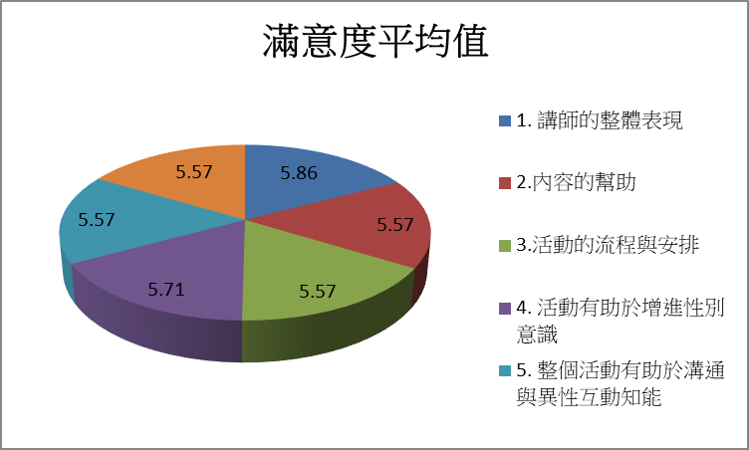

六、檢討與建議
(一) 學生對親密關係、人際互動與法律議題具有高度興趣，未來可持續規劃相關系列課程，
以深化學生性別平等與情感教育知能。
(二) 課程採小團體形式進行，有助於提升學生參與感與安全感，建議未來持續維持小班制教
學模式。
(三) 部分學生對情境演練與案例討論反應熱烈，未來可增加更多角色扮演與實際互動活動，
提升學習效果。

活 動 照 片
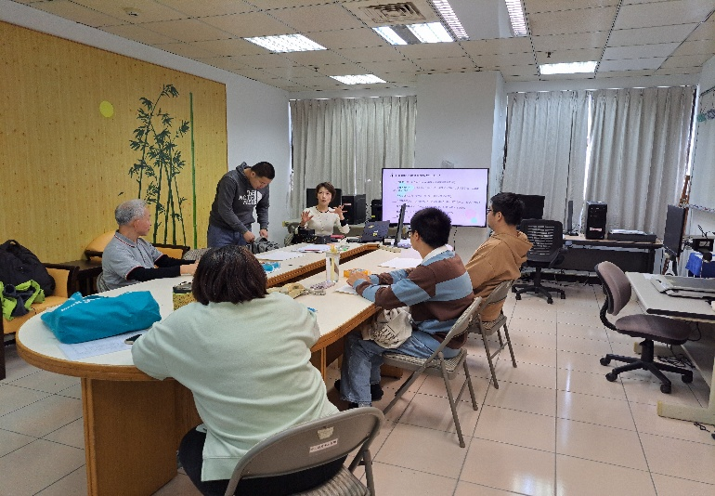 | 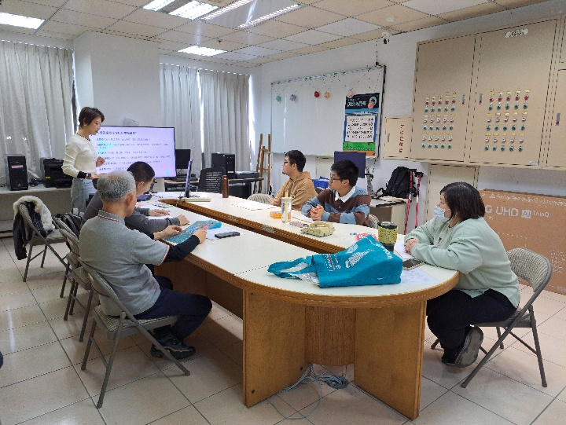
講師帶領學員了解活動目的性別重要性 | 學員進行破冰與互相認識
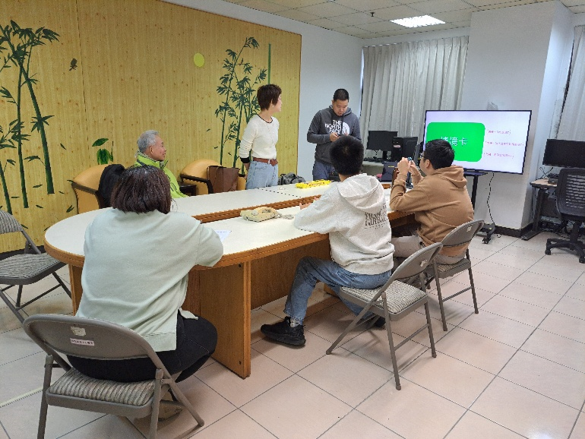 | 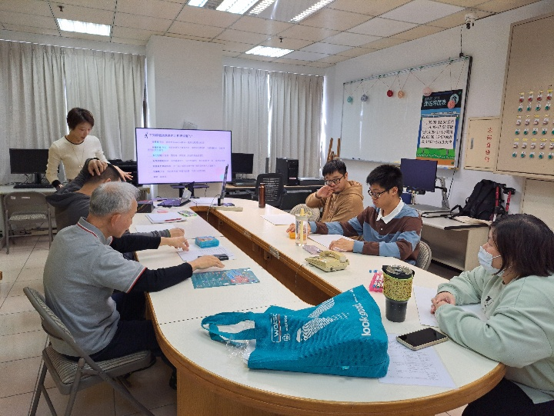
情境演練與心得分享 | 透過老師引導了解個案與身體界線
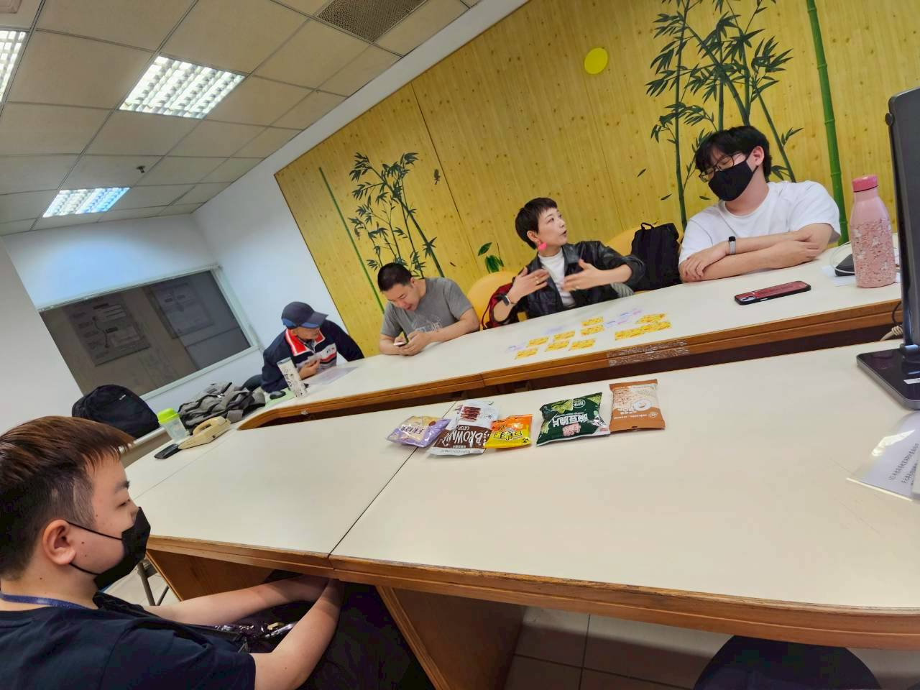 | 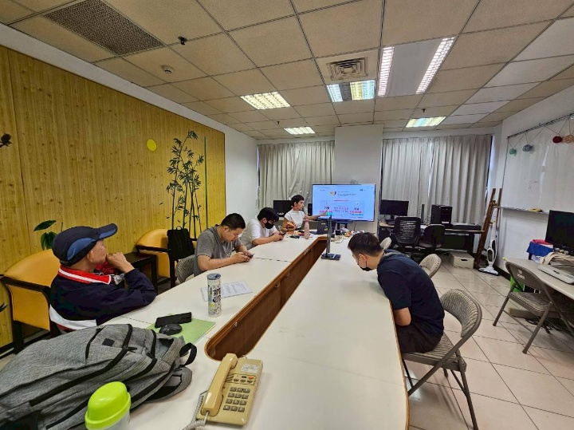
學員們針對活動回饋收穫與感想 | 性別議題探索歷程中增進彼此情誼

